МІНІСТЕРСТВО ОСВІТИ І НАУКИ, МОЛОДІ ТА СПОРТУ УКРАЇНИ

Національний аерокосмічний університет ім. М.Є. Жуковського “ХАІ”

Кафедра 603

Лабораторна робота № 3

з дисципліни “Основи програмування”

ХАІ.603.612п.12О.050103.126331.ПЗ

Виконав студент гр.612 Попков В.І.

(підпис, дата)

Перевірив:старший викладач Дужая В.В.

(підпис, дата)

2012

Вариант № 15

ПРОСТЫЕ АРИФМЕТИЧЕСКИЕ И ЛОГИЧЕСКИЕ ОПЕРАЦИИ  
 И ФУНКЦИИ

**Цель работы:** изучение программирования ***линейных*** вычислений арифметических и логических выражений для ***разных сочетаний*** базовых арифметических и логических типов данных **(int, float, bool)**.

Порядок выполнения работы

1. **Задание 1**. Разработать алгоритм и написать программу ввода с клавиатуры и вычисления заданного арифметического выражения для разных сочетаний базовых арифметических типов данных ***(int, float)***. Исходные данные должны вводиться с проверкой фактического их восприятия ЭВМ:
2. внимательно изучить свой вариант арифметического выражения. Определить область допустимых значений;
3. найти в Help описание математической функции, необходимой для вычисления Вашего выражения;
4. составить линейный алгоритм вычисления арифметического выражения в виде блок-схемы;
5. на базе алгоритма написать программу вычисления арифметического выражения;
6. провести тестовые проверки, отметить нормальные и аномальные результаты, сделать анализ результатов.
7. **Задание 2.** Разработать алгоритм и написать программу вычисления логического выражения принадлежности точки с заданными координатами (x, y) заштрихованной области. Значения координат x, y вводятся с клавиатуры с проверкой фактического их восприятия ЭВМ. Программа должна выдавать 1, если точка попадает в область, и 0 — в противном случае:
8. внимательно изучить свой вариант заштрихованной области. Определить логическое выражение, описывающее область;
9. составить линейный алгоритм вычисления логического выражения в виде блок-схемы;
10. на базе алгоритма написать программу вычисления логического выражения;
11. выполнить тестовые проверки, отметить нормальные и аномальные результаты, сделать анализ результатов.
12. Написать отчет. Содержание отчета — см. П[риложение 3](../Приложения/Содержание%20отчета.doc).

Задание 1.) Задание 2.)

 

**Задание 1.**

* 1. Составил линейный алгоритм вычисления арифметического выражения в виде блок-схемы

Входные данные: a,b,c,d



Выходные данные:L

* 1. На базе алгоритма написал программу вычисления арифметического выражения для целочисленных типов данных. 

|  |  |  |  |
| --- | --- | --- | --- |
| Ввод: a | 4 | 6 | 7 |
| Ввод: b | 5 | 7 | 5 |
| Ввод: c | 6 | 54 | 38 |
| Ввод: d | 7 | 4 | 8 |
| Вывод(res): | 0.32326 | 4.314 | 1.297 |

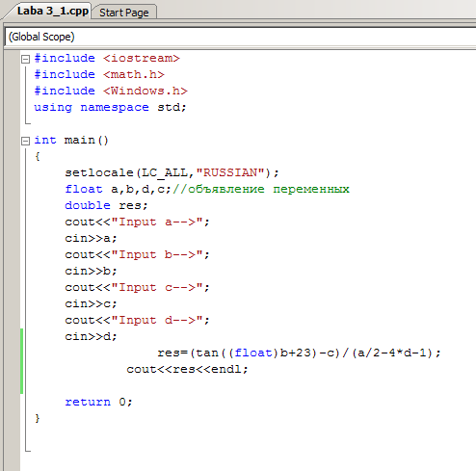

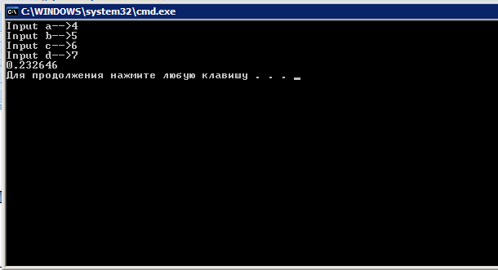

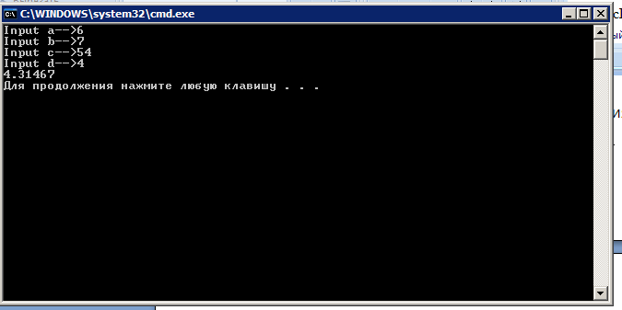

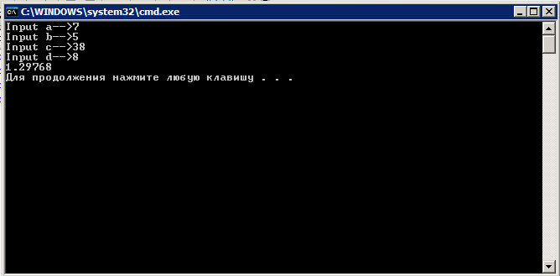

* 1. На базе алгоритма написал программу вычисления арифметического выражения для вещественных типов данных.

|  |  |  |  |  |
| --- | --- | --- | --- | --- |
| Ввод: a | 6 | 5 | 2 | 4 |
| Ввод: b | 7 | 6 | 6 | 5 |
| Ввод: c | 8 | 7 | 7 | 6 |
| Ввод: d | 8 | 8 | 0 | 7 |
| Вывод(res): | 0.48 | 0.2 | 0 | 0.232 |

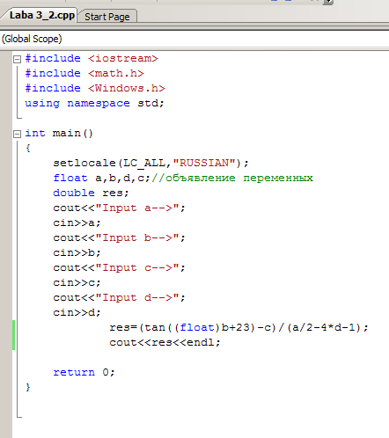

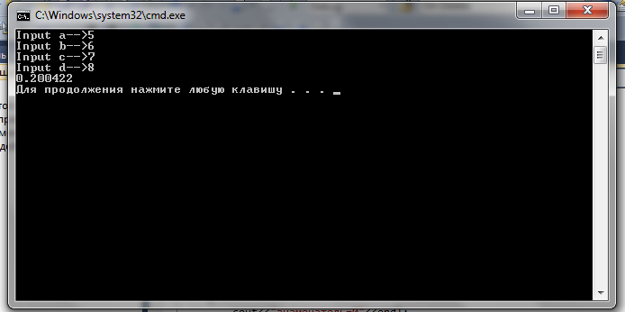

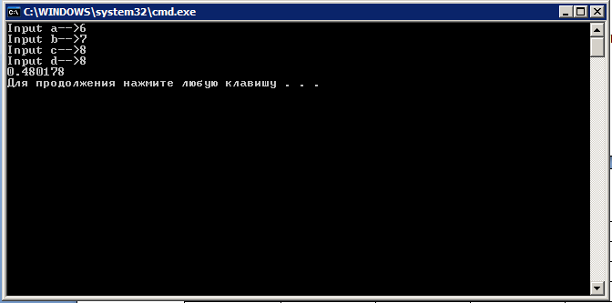

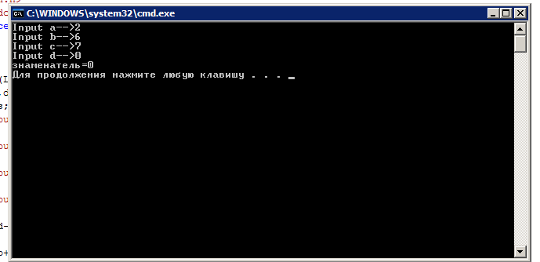

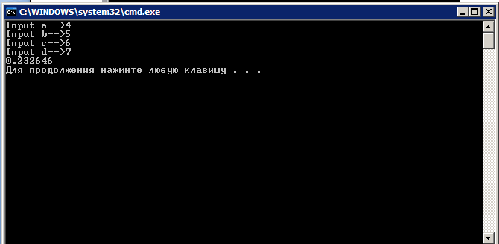

**Задание 2.**

 (x>=2)&&(y<=-x+6)&&(y>=1,66x-7,33)

2.1. Составил линейный алгоритм вычисления логического выражения в виде

блок-схемы;

Входные данные: x,y

Выходные данные: x,y



2.2. На базе алгоритма написал программу вычисления логического выражения

|  |  |  |  |
| --- | --- | --- | --- |
| Вводим X: | 5 | 6 | 4 |
| Вводим Y: | 1 | 7 | 5 |
| Выводим ответ(res): | 1 | 0 | 0 |

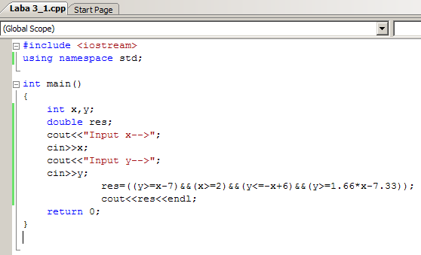

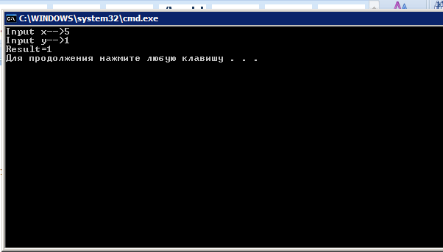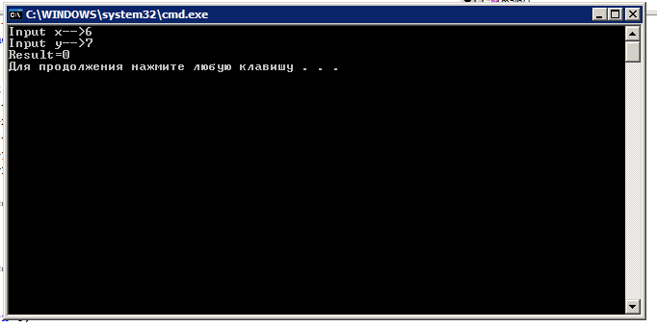

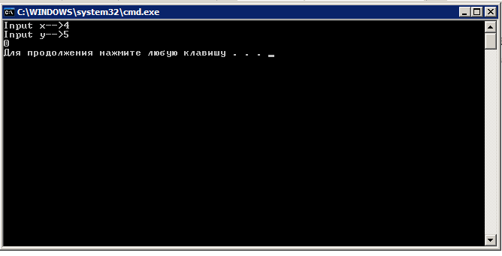

# *Контрольные вопросы:*

1. ***Общая структура описания программы на языке C/C++***

*Программа на языке С++ представляет собой набор функций. Одна из функций должна иметь имя main. Операционная система передает управление в программу пользователя на функцию с этим именем и тем самым начинается выполнение программы. От функций в программе функция main отличается тем, что ее нельзя вызвать изнутри программы, а ее параметры, если они существуют, обычно  задаются ОС, хотя это необязательно, main бывает первой функцией в тексте программы.  
   main ( )  
   {  
     ...  
   return 0;  
   }  
Если предположить, что main- первая функция, определенная в программе на языке С++, то поскольку ни одна функция не может содержать определения другой функции, следом в тексте будут располагаться определения вспомогательных функций, «неглавных» функций. Их может быть различное количество.  
   main ( )  
   {  
      ...  
   return 0;  
   }  
   function 1 ( )  
   {  
   }  
   function 2 ( )  
   {  
   }  
      ...  
   function n ( )  
   {  
   }*

*Функции могут быть описаны в произвольном порядке. Удобно расположить их по алфавиту или сгруппировать по определенному признаку.*

1. ***Операторы ввода/вывода, присваивания. Особенности их выполнения.***

*В языке C++ нет встроенных средств ввода/вывода — он осуществляется с помощью функций, типов и объектов, содержащихся в стандартных библиотеках.*

*Заголовочный файл <iostream.h> содержит описание набора классов для управления вводом/выводом. В нем определены стандартные объекты-потоки cin для ввода с клавиатуры и cout для вывода на экран, а также операции помещения в поток « и чтения из потока ».*

1. ***Запись арифметических и логических выражений на языке C/C++, знаки арифметических операций, стандартные функции, порядок вычислений.***

***Операции языка С++ в порядке убывания приоритета:***

|  |  |
| --- | --- |
| ***Операция*** | *Назначение* |
| ***()*** | *вызов функции* |
| ***[]*** | *выделение массива* |
| ***.*** | *обращение к полям и методам через сам объект* |
| ***->*** | *обращение к полям и методам через ссылку на объект* |
| ***!*** | *Логическое отрицание* |
| ***~*** | *Побитовое отрицание* |
| ***-*** | *изменение знака* |
| ***++*** | *инкремент* |
| ***--*** | *декремент* |
| ***&*** | *взятие адреса (&a)* |
| ***\**** | *обращение по адресу (a*)* |
| ***(тип)*** | *преобразование типа* |
| ***sizeof()*** | *размер в байтах* |
| ***\**** | *умножение* |
| ***/*** | *деление* |
| ***%*** | *остаток от деления* |
| ***+*** | *сложение* |
| ***-*** | *вычитание* |
| ***<*** | *меньше* |
| ***>*** | *больше* |
| ***<=*** | *меньше равно* |
| ***>=*** | *больше равно* |
| ***==*** | *равно* |
| ***!=*** | *не равно* |
| ***&*** | *поразрядное логическое И* |
| ***^*** | *поразрядное исключающее ИЛИ* |
| ***|*** | *поразрядное логическое ИЛИ* |
| ***&&*** | *логическое И* |
| ***||*** | *логическое ИЛИ* |
| ***?:*** | *условная операция* |
| ***=*** | *операция присваивания* |
| ***,*** | *операция запятая* |
| ***+=   -=   *=   /=   <<=   >>=   &=   |=   ^=*** | *Бинарные операции* |

***Логический операнд****— это конструкция соответствующего языка программирования, которая задает правило для вычисления одного из двух возможных значений: Истина или Ложь.*

*В С++ нет логического типа - вместо него используется 0 в качестве Лжи и отличное от нуля число в качестве Истины. Составными частями логических выражений могут быть: числа (0 или неравные ему), отношения.*

***Математические функции из библиотеки math.h***

|  |  |  |
| --- | --- | --- |
| *Математическая запись* | *Запись на C++* | *Назначение* |
| *cos x* | *cos(x)* | *Косинус x радиан* |
| *sin x* | *sin(x)* | *Синус x радиан* |
| *tg x* | *tan(x)* | *Тангенс x радиан* |
| *chx* | *cosh(x)* | *Гиперболический косинус x радиан* |
| *shx* | *sinh(x)* | *Гиперболический синус x радиан* |
| *th x* | *tanh(x)* | *Гиперболический тангенс x радиан* |
| *arccosx* | *acos(x)* | *Арккосинус числа x* |
| *arcsinx* | *asin(x)* | *Арксинус числа x* |
| *arctg x* | *atan(x)* | *Арктангенс числа x* |
| *ex* | *exp(x)* | *Значение e в степени x* |
| *xy* | *pow(x,y)* | *Число x в степени y* |
| *|x|* | *fabs(x)* | *Модуль числа x* |
| *http://comp-science.narod.ru/Progr_new/release_01/images/Image100.bmp* | *sqrt(x)* | *Квадратный корень из x* |
| *ln x* | *log(x)* | *Натуральный логарифм x* |
| *log10x* | *log10(x)* | *Десятичный логарифм x* |

***Порядок действий при вычислении значения логического выражения в C++:***

1. *вычисляются значения в скобках;*
2. *вычисляются значения функций;*
3. *выполняется унарная операция — отрицание(!);*
4. *выполняются операции отношения;*
5. *выполняется операция &&;*
6. *выполняются операции ||.*
7. ***Диапазон допустимых значений для вещественных и целочисленных переменных.***

|  |  |  |  |
| --- | --- | --- | --- |
| *Идентификатор* | *Размер, бит* | *Диапазон (множество) значений* | *Примечание* |
| *unsigned char* | *8* | *0..255* | *Небольшие целые числа и коды символов* |
| *char* | *8* | *-128..127* | *Очень малые целые числа и ASCII-коды* |
| *enum* | *16* | *-32768..32767* | *Упорядоченные наборы целых значений* |
| *unsigned int* | *16* | *0..65535* | *Большие целые и счетчики циклов* |
| *short int* | *16* | *-32768..32767* | *Небольшие целые, управление циклами* |
| *int* | *16* | *-32768..32767* | *Небольшие целые, управление циклами* |
| *unsingned long* | *32* | *0..4294967295* | *Астрономические расстояния* |
| *long* | *32* | *-2147483648..2147483647* | *Большие числа, популяции* |
| *float* | *32* | *3.4E-38..3.4E+38* | *Научные расчеты (7 значащих цифр)* |
| *double* | *64* | *1.7E-308..1.7E+308* | *Научные расчеты (15 значащих цифр)* |
| *long double* | *80* | *3.4E-4932..1.1E+4932* | *Финансовые расчеты (19 значащих цифр)* |

1. ***Экспоненциальная форма записи вещественных чисел.***

*На компьютере (в частности в тексте компьютерных программ) экспоненциальную запись записывают в виде****MEp****, где:*

*M — мантисса,*

*E (exponent) — буква E, означающая «*10*[*^*](http://ru.wikipedia.org/wiki/%D0%92%D0%BE%D0%B7%D0%B2%D0%B5%D0%B4%D0%B5%D0%BD%D0%B8%D0%B5_%D0%B2_%D1%81%D1%82%D0%B5%D0%BF%D0%B5%D0%BD%D1%8C#.D0.97.D0.BD.D0.B0.D1.87.D0.BE.D0.BA_.D1.81.D1.82.D0.B5.D0.BF.D0.B5.D0.BD.D0.B8)*» («…умножить на десять*[*в степени*](http://ru.wikipedia.org/wiki/%D0%92%D0%BE%D0%B7%D0%B2%D0%B5%D0%B4%D0%B5%D0%BD%D0%B8%D0%B5_%D0%B2_%D1%81%D1%82%D0%B5%D0%BF%D0%B5%D0%BD%D1%8C)*…»).*

*p — порядок,*

*Например:*

*~\text{1,602176565E-19} = 1{,}602176565\cdot 10^{-19}  (**элементарный заряд);*

*~\text{1,380650424E-23} = 1{,}380650424\cdot10^{-23}  (*[*Постоянная Больцмана*](http://ru.wikipedia.org/wiki/%D0%9F%D0%BE%D1%81%D1%82%D0%BE%D1%8F%D0%BD%D0%BD%D0%B0%D1%8F_%D0%91%D0%BE%D0%BB%D1%8C%D1%86%D0%BC%D0%B0%D0%BD%D0%B0)*);*

*~\text{6,02214129E23} = 6{,}02214129\cdot10^{23}  (*[*число Авогадро*](http://ru.wikipedia.org/wiki/%D0%A7%D0%B8%D1%81%D0%BB%D0%BE_%D0%90%D0%B2%D0%BE%D0%B3%D0%B0%D0%B4%D1%80%D0%BE)*).*